Zasilacz led wodoodporny 20w - gdzie można go użyć?
Zastanawiasz się jak oświetlić z zewnątrz budynek? Byż może nasz artykuł jest skierowany właśnie do Ciebie! Sprawdź do czego użyć zasilacza led wodoodporny 20w.

Led -owe rozwiązania w oświetleniu

Chcąc nie tylko zaoszczędzić na rachunkach za prąd ale także oszczędzić energię a co za tym idzie dbać o nasze środowisko wielu z nas decyduje się na wybór ledowego oświetlenie w swoim domu, mieszkaniu czy biurze. Ledowe żarówki, taśmy czy zasilacze są z miesiąca na miesiąc coraz popularniejsze a produktów z owej kategorii przybywa na rynku. Zasilacz led wodoodporny 20w to jeden z produktów, który może być z powodzeniem wykorzystany w domowej przestrzeni, jak?

Zasilacz led wodoodporny 20w z ofety AKB POLAND

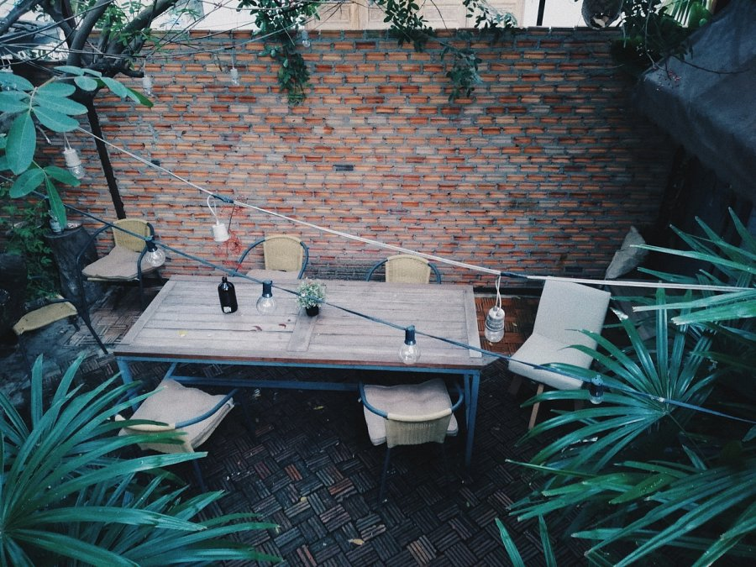
W sklepie internetowym AKB POLAND, który jest firmą rodzinną, obecną na rynku od 2009 roku znajdziemy dobrej jakości produkty LED. Wiedząc jak dużo ledowych rozwiązań znajduje się na rynku rekomendujemy Ci wybór producenta, który nie tylko cieszy się wieloletnim doświadczeniem ale i renomą. Taki właśnie jest producent AKB POLAND. W katalogu online sklepu znajduje się między innymi zasilacz led wodoodporny 20w. To produkt, który może być wykorzystany zarówno do oświetlenia wewnątrz budynku jak i zewnątrz. To doskonałe rozwiązanie do świetlenia tarasu, balkonu czy tez werandy.

